Oefening 1
- Er zijn 42 bestanden in mijn downloads folder
- Tussen vorige maand en nu
- Een paar 1.53GB
- Jewel
Oefening 2
Maak een lijst, heel veel installers, powerpoints, word documenten, afbeeldingen en wat pdf documenten
“VSCodeUserSetup-x64-1.103.2.exe” is een exe bestand wat vs studio code installeerd.

Oefening 3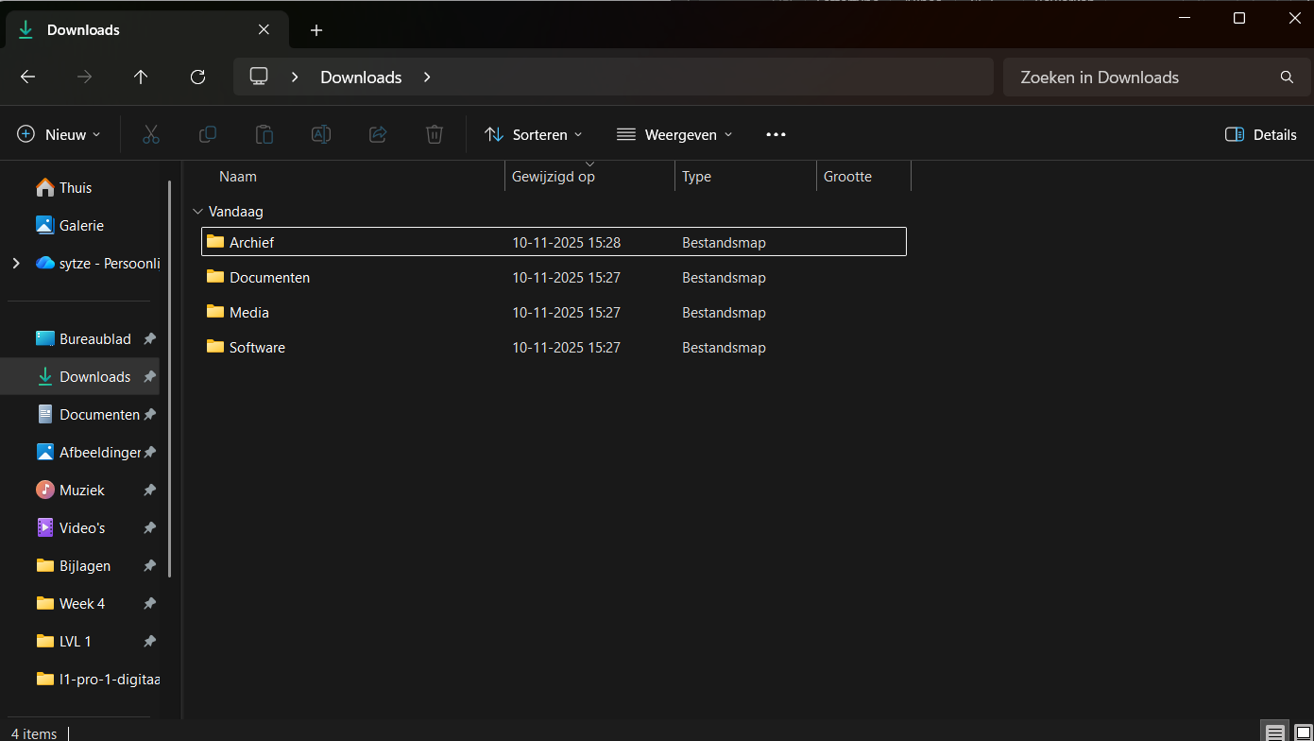

Oefening 4
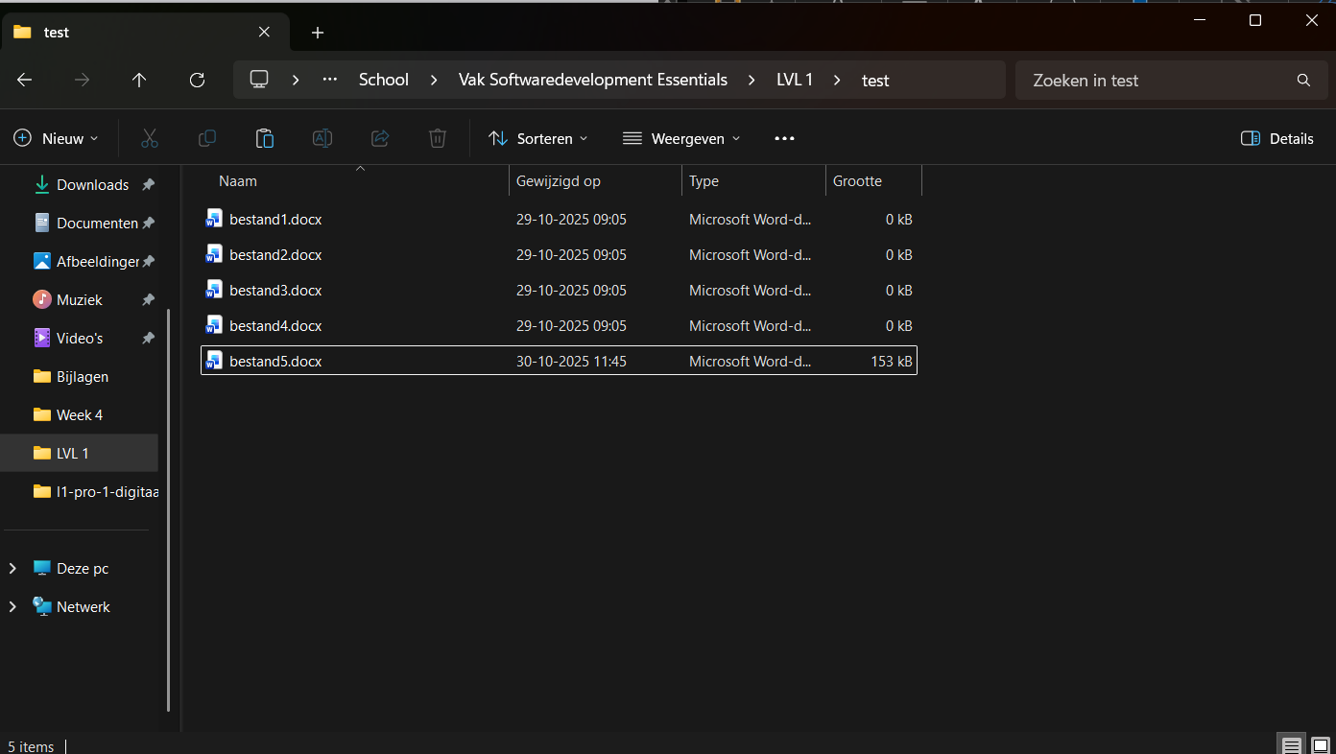

Oefening 5A
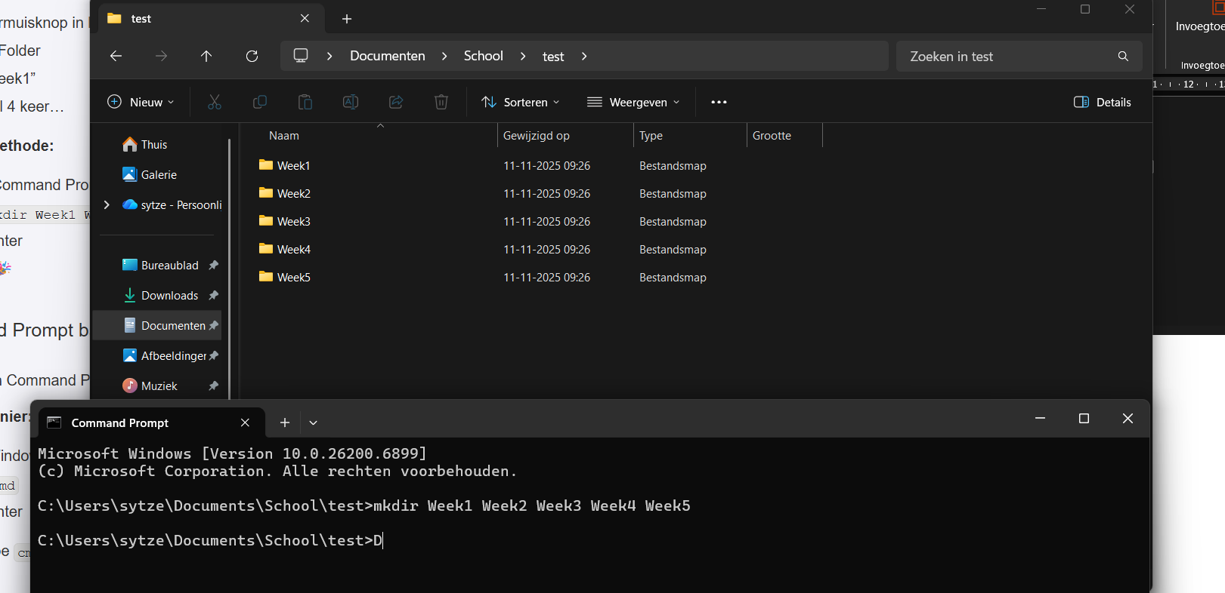
Oefening 5B
2. alle mappen in mijn user bestand
7. ja
9. ja

